수건 접기 정책 학습 보고서 (v2)
로봇 두 팔이 펼친 수건을 반으로 접고 대문접기까지 하는 단일 정책 · SO-101 양팔 로봇 · 2026-09-30 기준

요약
- 무엇을: 로봇 두 팔이 펼친 수건을 스스로 반으로 접고, 이어서 양쪽을 안으로 접어 대문접기까지 마무리하게 만든다.
- 어떻게: 사람이 직접 조작한 시연을 보고 따라 하는 ACT 모델 하나로 두 동작을 끊지 않고 이어서 학습한다.
- 지금은: 시연 데이터를 학습용으로 정리하는 단계이고, 끝나면 100,000스텝(배치 8) 학습을 약 11~13시간 진행한다.
- 성공 여부는: 실제 로봇으로 같은 조건에서 30회 시험해 확인한다. 성공률은 아직 측정 전이다.

1. 프로젝트 목표
아래 네 장면은 실제 시연 영상에서 뽑은 것이다. 펼친 수건을 반으로 접고, 이어서 양쪽을 안으로 접어 대문 모양으로 마무리한다.
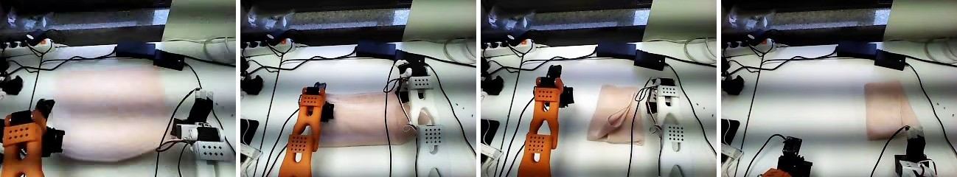
① 펼친 수건 → ② 반으로 접기 → ③ 양쪽을 안으로 접는 중 → ④ 대문접기 완성

왜 어려운가
- 수건은 모양이 계속 변하는 물체라서, 같은 동작을 해도 매번 다르게 접힌다.
- 두 팔이 서로 맞춰 움직여야 한다.
- 그래서 규칙을 프로그램으로 짜는 대신, 사람의 시연을 보여주고 따라 하게 만든다.

2. 시스템 구성
카메라 4대의 영상과 양팔 관절 상태가 ACT 모델 하나로 들어가, 양팔 관절 목표값이 나온다. 아래 화면은 실제 데이터의 한 시점이다.
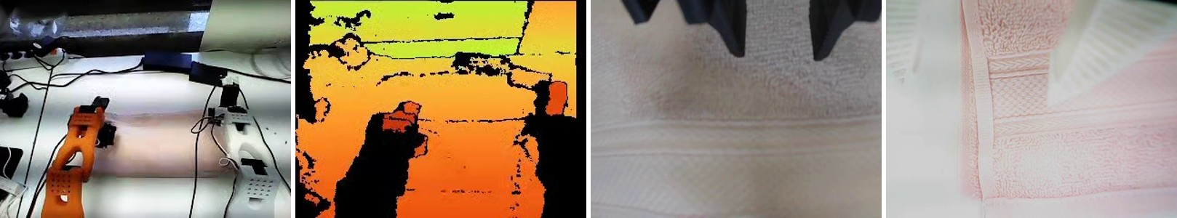
위에서 본 화면 · 깊이 화면 · 왼쪽 손목 카메라 · 오른쪽 손목 카메라
구분 | 내용
입력 | 카메라 4대(위에서 본 화면, 깊이 화면, 왼쪽·오른쪽 손목) 영상과 양팔 관절 상태 12개, 초당 30프레임
모델 | ACT. 사람의 시연을 따라 하도록 학습하며, 100스텝(약 3.3초) 분량의 동작을 한 번에 예측 (chunk_size 100, VAE 사용, dim_model 512)
출력 | 양팔 관절 목표값 12개. 예측한 동작을 초당 30번 실행
의미 | 반접기와 대문접기를 하나의 모델이 이어서 처리한다

3. 데이터와 학습
단계 | 개수 | 설명
원본 시연 | 72개 | 원격 조작으로 수집. 각 시연의 동작 단계 경계를 사람이 검수
조건에 맞는 원본 | 46개 | 반접기와 대문접기를 모두 담고 펼친 상태에서 시작
복제 포함 에피소드 | 97개 | 조건별로 균형 있게 복제 (원본당 2~3번)
프레임 | 159,084 | 학습 127,514 / 평가 31,570
학습 / 평가 | 79개 / 18개 | 원본 시연 단위로 분리 (학습 원본 37개, 평가 원본 9개, 겹침 없음)

- 복제본은 같은 영상이다. 그래서 학습에 쓰이는 서로 다른 시연은 37개이다. 매번 밝기·대비·채도·색조, 선명도, 작은 이동(±3%)과 회전(±3도)을 다르게 바꿔 넣어 과적합을 줄이며, 좌우 반전은 쓰지 않는다.
- 설계의 핵심: 한 시연을 반접기 시작 프레임부터 대문접기 끝 프레임까지 끊지 않고 하나로 이어 잘랐다. 모델이 두 동작 사이의 전환까지 익힌다. 펼치는 동작은 데이터에 없다.
학습 설정 | 값
학습량 | 100,000스텝, 배치 8 (데이터를 약 6.3바퀴)
점검 | 10,000스텝마다 평가와 체크포인트 저장. 평가 손실이 다시 오르면 이전 체크포인트 사용
환경 | 8GB GPU 노트북. 다른 GPU 작업이 끝나 여유 메모리가 생기면 자동으로 시작
예상 시간 | 약 11~13시간 (배치 8의 실제 속도는 시작 후 확인)

권장 기본값(ACT 문서: 100,000스텝, 배치 8)을 따랐다. 처음 계획했던 40,000스텝, 배치 4는 데이터를 약 1.25바퀴만 도는 양이어서 늘렸다.

4. 예상 리스크와 대응
위험 | 우려 | 대응
시작 상태가 한정됨 | 펼친 수건에서 시작하는 시연만 학습해서, 구겨지거나 비뚤게 놓이면 실패할 수 있다 | 시험 때 수건을 먼저 펼쳐 놓고 시작하고, 필요하면 펼치기 시연을 추가
서로 다른 시연이 적음 | 복제본이 같은 영상이라 실제 학습 시연은 37개뿐이다 | 이미지 변환을 매번 다르게 적용하고, 결과를 보고 시연을 더 수집
오차가 줄어도 성공은 아님 | 학습 손실이 낮아도 로봇이 실제로 잘 접는다는 보장은 없다 | 30회 실제 시험으로 성공률을 측정, 점검에서 성능이 떨어지면 이전 체크포인트 사용
운영 | 다른 작업과 GPU·디스크를 나눠 쓴다 | GPU 여유를 확인해 시작하고, 실패하면 체크포인트에서 이어서 재시도

5. 평가와 다음 단계
- 같은 조건에서 로봇으로 30회 시험한다.
- 성공 기준은 시험 전에 정한다 (사람 개입 없이 끝까지 접는 것을 기본안으로 검토).
- 매번 성공 여부와 실패한 단계(반접기 · 전환 · 대문접기)를 기록한다.
성공률 | 측정 전 / 30회
반접기 중 실패 | ―
전환 구간 실패 | ―
대문접기 중 실패 | ―

- 다음 단계: 실패가 전환이나 대문접기에 몰리면 정책을 둘로 나눠 학습한다. 시연 추가와 가상 환경(MuJoCo) 보강도 함께 검토한다.
- 정직한 한계: 실제 로봇 성공률은 아직 없다. 손실값만으로 성공을 판단할 수 없고, 정책을 나누는 것이 더 나은지도 실험 전에는 알 수 없다.

확인 방법
- 데이터 정리 진행: outputs/train/cut_half_to_gate_fold.log 의 [N/97].
- 전체 진행: outputs/train/half_to_gate_chain.log 의 CUT_DONE, WAIT_GPU, START, TRAIN_DONE.
- 학습 상태: outputs/train/act_half_to_gate_fold_v1.log 의 step 과 loss.
- 발표 자료(5장): docs/towel_report/v2/slides.html(브라우저), slides.pdf, slides.pptx(편집 가능).

